**Perencanaan Manajemen Perubahan**

**Informasi P. Dhe JJ Coffee**

**PROYEK MPPL - C04**

**Oleh :**

Vicky Thirdian 05111940000211

Aufi Fillah 05111940000148

Dewangga Dharmawan 05111940000029

Cliffton Delias P 05111940000181

**Asisten**

Irsyadhani

**Dosen**

Sarwosri, S.Kom, M.Kom

**DEPARTEMEN INFORMATIKA**

**Fakultas Teknologi Elektro dan Informatika Cerdas**

**Institut Teknologi Sepuluh Nopember**

**Surabaya**

**2021**



# CHANGE MANAGEMENT PLAN

# DOCUMENT CONTROL

DOCUMENT INFORMATION

|  | **Information** |
| --- | --- |
| Document Id | Dokumen Manajemen Perubahan #1 |
| Document Owner | Kelompok C04 |
| Issue Date | 28 Nobember 2021 |
| Last Saved Date | 29 November 2021 |
| File Name | DokumenPerubahan_C04_05111940000211 |

DOCUMENT HISTORY

| **Version** | **Issue Date** | **Changes** |
| --- | --- | --- |
|  | *28/11/2021* | *[Section, Page(s) and Text Revised]* |
|  |  |  |
|  |  |  |

DOCUMENT APPROVALS

| **Role** | **Name©** | **Signature** | **Date** |
| --- | --- | --- | --- |
| Project Sponsor | Nandika |  |  |
| Project Review Group | Sarwosri, S.Kom. M.T |  |  |
| Project Manager© | Dhewangga Dharmawan |  |  |
| Quality Manager  *(if applicable)* | Aufi Fillah |  |  |
| Procurement Manager  *(if applicable)* | Vicky Thirdian |  |  |
| Communications Manager  *(if applicable)* | Cliffton Delias P. |  |  |
| Project Office Manager  *(if applicable)* | Sarwosri, S.Kom. M.T |  |  |

**Table of Contents**

i

**CHANGE management plan i**

**change management approach:** 1

**definitions of change:** 1

**change control board:** 2

**change control process:** 3

**change control meetings** 4

# CHANGE MANAGEMENT APPROACH:

Dalam melakukan pendekatan manajemen perubahan dilakukan dua tahapan diantaranya ialah:

1. Melakukan analisa dan penilaian dari suatu masalah pada sistem yang akan dilakukan perubahan seperti apa yang akan nantinya direncanakan. Ini dilakukan agar dalam melakukan suatu perubahan itu telah dipikirkan secara matang dan tidak sembarangan yang nantinya tentu akan berimbas pada biaya yang dikeluarkan.
2. Melakukan perubahan yang mengacu pada dokumen spesifikasi yang sesuai dengan perubahan yang telah disepakati bersama. Karena jika tidak berdasarkan dokumen spesifikasi tentunya akan mengeluarkan biaya yang lebih besar karna *scope* perubahan akan lebih lebar

# DEFINITIONS OF CHANGE:

*In this section explain what a change is as opposed to an expected variance. It is likely that you will refer to the project’s* [*cost*](https://www.stakeholdermap.com/project-dictionary/project-dictionary-c.html#cost)*, schedule and* [*scope*](https://www.stakeholdermap.com/project-dictionary/project-dictionary-s.html#scope) *tolerances aka variance thresholds in this section. For example, cost variances of <1% might not require* [*change control*](https://www.stakeholdermap.com/project-dictionary/project-dictionary-c.html#change-control)*. Refer to the* [*project management plan*](https://www.stakeholdermap.com/project-templates/project-management-plan-template.html) *for the variance thresholds.*

*Find out more about* [*Project Tolerances*](https://www.stakeholdermap.com/project-management/project-tolerance.html)*.*

| **Change type** | **Change definition** |
| --- | --- |
| **Schedule change:** | Perubahan jadwal diperbolehkan apabila perubahan tersebut tidak mengakibatkan perubahan timeline proyek sesuai dengan kesepakatan awal proyek dibuat. Dan apabila itu terjadi perubahan jadwal akan diutamakan dan mengambil waktu dari pekerjaan lain dari hasil diskusi dengan tim dalam mengestimasi pekerjaan mana yang sekiranya itu dapat dikerjakan lebih cepat. Dan jika mengalami keterlambatan dari perencanaan yang dibuat maka harus ada persetujuan dari Project Manager dan Stakeholder |
| **Budget change:** | Perubahan biaya diperbolehkan jika tidak melebihi 5% dari biaya perencanaan yang telah disepakati. Namun jika terjadi perubahan biaya melebihi yang ditetapkan maka harus ada persetujuan dari Project Manager dan Stakeholder dalam mengestimasi kebutuhan biaya tambahan (addition) |
| **Scope change:** | Perubahan scope atau ruang lingkup diperbolehkan jika tidak mengubah fungsionalitas dan kebutuhan dasar dari yang telah direncanakan. Perubahan ruang lingkup akan ditolak apabila perubahan ruang lingkup berdampak pada perubahan anggaran dan timeline yang disepakati diawal. |
| **Project document changes:** | Perubahan dokumen proyek hanya dapat dilakukan jika sudah dievaluasi oleh Project Manager dan stakeholder utama dan juga diberi batasan waktu berdasarkan waktu tambahan pengerjaan proyek. Jika melewati batas waktu yang disepakati diawal maka perubahan dokumen proyek akan ditolak |

# CHANGE CONTROL BOARD:

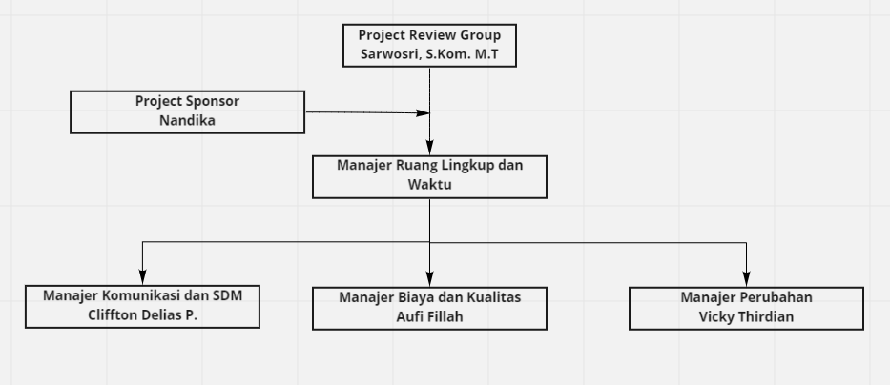

Berikut uraian penjelasan tanggung jawab dari masing - masing dari stakeholder

| **Name** | **Role** | **Responsibility** | **Authority** |
| --- | --- | --- | --- |
| Nandika | Project Sponsor | Mengevaluasi perubahan proyek | Perubahan secara keseluruhan |
| Dhewangga Dharmawan | Manajer Ruang Lingkup dan waktu | Melakukan penilaian dari alur proyek | Perubahan dilingkup area dan waktu proyek |
| Aufi Fillah | Manajer Biaya dan Kualitas | Melakukan perubahan sesuai yang telah disepakati | Perubahan pada lingkup mutu dan kualitas |
| Cliffton Delias | Manajer Komunikasi | Mengkomunikasikan hasil alur proses kepada tim dan stakeholder | Perubahan dilingkup komunikasi dan SDM |
| Vicky Thirdian | Manajer Perubahann Risiko dan Pembelian | Menganalisa perubahan yang diajukan | Perubahan dilingkup pembelian |
| Sarwosri, S.Kom. M.T | Project Officer dan Reviewer Manager | Mengawasi setiap perubahan dan perkembangan proyek |  |

# CHANGE CONTROL PROCESS:

Berikut merupakan detail dari tiap proses perubahan kontrol

| **Process step** | **Description** |
| --- | --- |
| Change request submittal | Dalam mengajukan perubahan harus ada diskusi dengan tim mengenai perubahan apa saja yang ingin diubah. Setelah itu mengisi laporan ajuan tentang apa saja yang hendak diubah dan dampaknya terhadap biaya dan risiko |
| Change request tracking | Dari laporan ajuan yang ada dilakukan evaluasi dan tim untuk melakukan pengawasan dari perkembangan perubahan yang diajukan |
| Change request implementation | Jika permintaan ajuan tersebut telah didiskusi dan disepakati, maka dari ajuan permintaan perubahan tersebut akan diimplentasi |
| Change request disposition | Setelah itu ajuan yang sudah diimplementasi akan ditutup dan didokumentasikan pada laporan. |

# CHANGE CONTROL MEETINGS

Dalam mengevaluasi perubahan yang ada maka diadakan rapat kontrol perubahan. Beriku merupakan catatan dari pengadaan rapat:

* Frequency

Rapat diadakan 1-3 kali dalam sebulan.

* Attendees

- Stakeholder (jika diperlukan)

- Manajer Ruang Lingkup dan waktu

- Manajer Komunikasi dan SDM

- Manajer Biaya

- Manajer Perubahan

* Timings and location

Rapat diadakan secara online pada pukul 17.00 WIB dengan menggunakan google meet, whatsapp.

* Role

| Nama | Role | Responsibility |
| --- | --- | --- |
| Dhewangga Dharmawan | Manajer Ruang Lingkup dan Waktu | Menganalisa dan meberi keputusan |
| Aufi Fillah | Manajer Biaya dan Kualitas | Memaparkan keputusan berdasarkan biaya yang dispekati |
| Cliffton Delias | Manajer Komunikasi dan SDM | Mengadakan rapat dan notulensi |
| Vicky Thirdian | Manajer Risiko dan Perubahan | Menunjukkan list ajuan perubahan |
| Nandika | Project Sponsor | Mengevaluasi dan memberi keputusan dari perubahan yang diajukan |